附件：“坐班答疑”和”自习辅导”采用网上填报方式
（1）登陆学校教学管理系统
http://jw.shiep.edu.cn/eams/index.action
建议使用Chrome或Firefox，如果使用360浏览器请切换到极速模式，如果界面异常请尝试更换浏览器

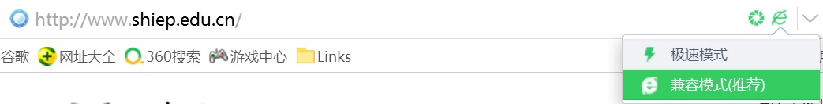
（2）右上角切换教师身份
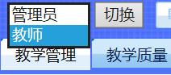
（3）左边点击“我的辅导答疑”菜单，进入填写页面
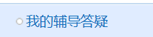
（4）注意现在填写页面切换到目前的学期“2018-2019学年1学期”，然后点击“申请”
（5）选择类型并填写，点击“调整教室”，可以选择答疑或者自习辅导教室
（6）填写完毕点击底下的“保存”
（7）确认无误，点击“递交院系审核”

